
TRƯỜNG ĐẠI HỌC ĐIỆN LỰC
KHOA CÔNG NGHỆ THÔNG TIN

BÁO CÁO CHUYÊN ĐỀ HỌC PHẦN LẬP TRÌNH TRÊN THIẾT BỊ DI ĐỘNG
ĐỀ TÀI: XÂY DỰNG APP BÁN ĐỒ THỂ THAO

Sinh viên thực hiện : Đỗ Thanh Hiếu - 23810310380
Nguyễn Bá Năng - 23810310449
Trần Tiến Khải - 23810310384

Giảng viên hướng dẫn : ThS. Cấn Đức Điệp
Ngành : CÔNG NGHỆ THÔNG TIN
Chuyên ngành : CÔNG NGHỆ PHẦN MỀM Lớp : D18CNPM5
Khóa : 2023 – 2027

Hà Nội, tháng 05 năm 2026
PHIẾU CHẤM ĐIỂM

STT | Họ và tên sinh viên | Nội dung thực hiện | Điểm | Chữ ký
1 | Đỗ Thanh Hiếu  23810310380 | - Khảo sát yêu cầu và xây dựng ý tưởng  - Hoàn thiện báo cáo đề tài  - Thiết kế giao diện chính của ứng dụng
2 | Nguyễn Bá Năng 23810310449 | - Thiết kế cơ sở dữ liệu lưu trữ thông tin người dùng và sản phẩm  - Xây dựng chức năng  - Kiểm tra dữ liệu và xử lý các lỗi liên quan đến chức năng của ứng dụng
3 | Trần Tiến Khải  23810310384 | - Xây dựng chức năng đặt hàng, thanh toán và quản lý tài khoản người dùng.  - Sửa lỗi và hỗ trợ triển khai sản phẩm  - Kiểm tra và chỉnh sửa giao diện để ứng dụng hoạt động ổn định.

Họ và tên giảng viên | Chữ ký | Ghi chú
Giảng viên chấm 1:
Giảng viên chấm 2:

MỤC LỤC

CHƯƠNG 1. KHẢO SÁT VÀ TỔNG QUAN ĐỀ TÀI 1
1.1 Khảo sát 1
1.2 Tổng quan đề tài 2
1.3 Một số trang chính của App 3
CHƯƠNG 2. THIẾT KẾ CẤU TRÚC HỆ THỐNG 6
2.1 Mô tả bài toán 6
2.2 Yêu cầu về chức năng 6
2.3 Layout các trang 8
2.3.1 Layout đăng nhập 8
2.3.2 Layout đăng ký 9
2.3.3 Layout trang chủ 10
2.3.4 Layout mục yêu thích 11
2.3.5 Layout giỏ hàng 12
2.3.6 Layout trang thông tin cá nhân 13
2.3.7 Layout trang chính của admin 14
2.3.8 Layout quản lý đơn hàng 15
2.3.9 Layout quản lý sản phẩm 16
2.3.10 Layout quản lý khách hàng 17
CHƯƠNG 3. THIẾT KẾ GIAO DIỆN 18
3.1 Giao diện đăng nhập 18
3.2 Giao diện đăng ký 19
3.3 Giao diện trang chủ 20
3.4 Giao diện sản phẩm yêu thích 21
3.5 Giao diện tìm kiếm 22
3.6 Giao diện giỏ hàng 23
3.7 Giao diện cài đặt 24
3.8 Giao diện thông tin đơn hàng 25
3.9 Giao diện thanh toán 26
3.10 Giao diện thanh toán thành công 27
3.11 Giao diện chi tiết đơn hàng 28
3.12 Giao diện trang chính admin 29
3.13 Giao diện quản lý đơn hàng 30
3.14 Giao diện quản lý sản phẩm 31
3.15 Giao diện quản lý khách hàng 32
KẾT LUẬN 33
TÀI LIỆU THAM KHẢO 34

DANH MỤC HÌNH ẢNH

Hình 2.1 : Layout đăng nhập 8
Hình 2.2 : Layout đăng ký 9
Hình 2. 3 : Layout trang chủ 10
Hình 2.4: Layout mục yêu thích 11
Hình 2.5 : Layout giỏ hàng 12
Hình 2.6 : Layout trang thông tin cá nhân 13
Hình 2.7: Layout trang chính của admin 14
Hình 2.8 : Layout quản lý đơn hàng 15
Hình 2.9: Layout quản lý sản phẩm 16
Hình 2.10: Layout quản lý khách hàng 17
Hình 3.1 : giao diện đăng nhập 18
Hình 3.2 : giao diện đăng ký 19
Hình 3.3 : giao diện trang chủ 20
Hình 3.4 : giao diện sản phẩm yêu thích 21
Hình 3.5 : Giao diện tìm kiếm 22
Hình 3.6 : Giao diện giỏ hàng 23
Hình 3.7 : Giao diện cài đặt 24
Hình 3.8 : Giao diện thông tin đơn hàng 25
Hình 3.9 : Giao diện thanh toán 26
Hình 3.10 : Giao diện đơn hàng được thanh toán thành công 27
Hình 3.11 : Giao diện chi tiết đơn hàng 28
Hình 3.12 : Giao diện trang chính admin 29
Hình 3.13 : Giao diện quản lý đơn hàng 30
Hình 3.14 : Giao diện quản lý sản phẩm 31
Hình 3.15 : Giao diện quản lý khách hàng 32

LỜI CẢM ƠN
Trong thực tế, không có sự thành công nào mà không gắn liền với sự hỗ trợ, giúp đỡ của những người xung quanh, dù trực tiếp hay gián tiếp. Trong suốt quá trình học tập tại trường Đại học, em đã nhận được rất nhiều sự quan tâm, giúp đỡ và động viên từ phía thầy cô, gia đình và bạn bè. Đó chính là nguồn động lực to lớn giúp em cố gắng học tập và hoàn thành báo cáo này.
Với lòng biết ơn sâu sắc nhất, em xin chân thành gửi lời cảm ơn đến các thầy cô thuộc Khoa Công Nghệ Thông Tin - trường Đại Học Điện Lực, những người đã tận tình giảng dạy, truyền đạt cho chúng em những kiến thức quý báu cũng như kinh nghiệm thực tế trong suốt quá trình học tập tại trường. Những bài giảng và sự chỉ bảo tận tâm của thầy cô là nền tảng quan trọng giúp em có đủ kiến thức để thực hiện đề tài báo cáo này.
Đặc biệt, em xin bày tỏ lòng biết ơn chân thành tới thầy Cấn Đức Điệp, người đã trực tiếp hướng dẫn và hỗ trợ em trong suốt quá trình thực hiện đề tài. Thầy không chỉ tận tình hướng dẫn em trong từng buổi học mà còn luôn sẵn sàng giải đáp những khó khăn, thắc mắc trong quá trình nghiên cứu và xây dựng website. Nhờ sự hướng dẫn tận tâm của thầy, em đã học hỏi được nhiều kiến thức bổ ích cũng như nâng cao kỹ năng thực hành về thiết kế và phát triển website.
Thông qua môn học “Lập trình trên thiết bị di động” cũng như quá trình thực hiện đề tài xây dựng “App bán đồ thể thao”, em đã có cơ hội vận dụng những kiến thức đã học vào thực tế, đồng thời hiểu rõ hơn về quy trình xây dựng và phát triển một hệ thống website thương mại điện tử hoàn chỉnh. Đây là một trải nghiệm vô cùng bổ ích giúp em nâng cao kỹ năng chuyên môn cũng như tích lũy thêm nhiều kinh nghiệm cho bản thân.

Mặc dù em đã rất cố gắng hoàn thiện báo cáo với tất cả sự nỗ lực và tinh thần học hỏi của mình, tuy nhiên do thời gian thực hiện có hạn, kiến thức thực tế còn hạn chế và kinh nghiệm chưa nhiều nên báo cáo chắc chắn sẽ không tránh khỏi những thiếu sót. Em rất mong nhận được sự thông cảm cùng những ý kiến đóng góp quý báu từ các thầy cô và các bạn để báo cáo được hoàn thiện hơn.
Cuối cùng, em xin kính chúc quý thầy cô thật nhiều sức khỏe, hạnh phúc và thành công trong công tác giảng dạy. Em xin chân thành cảm ơn!
Trân trọng!

LỜI MỞ ĐẦU
Ngày nay, cùng với sự phát triển mạnh mẽ của khoa học kỹ thuật và công nghệ thông tin, việc ứng dụng công nghệ vào đời sống và hoạt động kinh doanh đã trở thành xu hướng tất yếu. Công nghệ thông tin không chỉ giúp nâng cao hiệu quả làm việc mà còn góp phần tạo ra những bước tiến vượt bậc trong nhiều lĩnh vực khác nhau như giáo dục, y tế, thương mại, giải trí và truyền thông. Đặc biệt, trong thời đại công nghệ 4.0 hiện nay, Internet đã trở thành một phần không thể thiếu trong cuộc sống của con người, đóng vai trò là cầu nối quan trọng trong việc trao đổi và chia sẻ thông tin trên phạm vi toàn cầu.
Cùng với sự phát triển không ngừng của hệ thống mạng máy tính và công nghệ truyền thông, Internet ngày càng được sử dụng rộng rãi trong các hoạt động sản xuất, kinh doanh và thương mại điện tử. Chỉ với một thiết bị có kết nối Internet như điện thoại thông minh hoặc máy tính, người dùng có thể dễ dàng tìm kiếm thông tin, học tập, giải trí và mua sắm trực tuyến một cách nhanh chóng, tiện lợi. Các website thương mại điện tử ngày càng xuất hiện nhiều nhằm đáp ứng nhu cầu mua bán sản phẩm của người tiêu dùng trong cuộc sống hiện đại.
Hiện nay, nhu cầu rèn luyện thể thao và chăm sóc sức khỏe của con người ngày càng được quan tâm hơn. Các hoạt động như chạy bộ, tập gym, đá bóng, cầu lông, bóng rổ hay yoga đang trở nên phổ biến ở nhiều lứa tuổi. Chính vì vậy, nhu cầu mua sắm các sản phẩm thể thao như quần áo thể thao, giày thể thao, phụ kiện tập luyện và dụng cụ thi đấu cũng ngày càng gia tăng mạnh mẽ.
Tuy nhiên, trên thực tế không phải lúc nào khách hàng cũng có đủ thời gian để đến trực tiếp cửa hàng lựa chọn sản phẩm. Bên cạnh đó, nhiều cửa hàng truyền thống vẫn chưa áp dụng hiệu quả công nghệ thông tin vào hoạt động kinh doanh, khiến việc quảng bá sản phẩm và tiếp cận khách hàng còn gặp nhiều khó khăn. Do đó, việc xây dựng một app bán đồ thể thao là giải pháp phù hợp nhằm giúp khách hàng dễ dàng tìm kiếm, tham khảo và đặt mua sản phẩm mọi lúc, mọi nơi.
Xuất phát từ nhu cầu thực tế đó, nhóm em đã lựa chọn xây dựng đề tài “App bán đồ thể thao”. App được thiết kế với giao diện thân thiện, hiện đại và dễ sử dụng, hỗ trợ người dùng tìm kiếm sản phẩm, xem thông tin chi tiết, thêm vào giỏ hàng và đặt mua trực tuyến một cách thuận tiện. Ngoài ra, website còn giúp người quản lý dễ dàng cập nhật sản phẩm, quản lý đơn hàng và theo dõi hoạt động kinh doanh hiệu quả hơn.
Thông qua đề tài này, nhóm em mong muốn vận dụng những kiến thức đã học vào thực tế, đồng thời nâng cao kỹ năng lập trình, thiết kế giao diện và xây dựng hệ thống website thương mại điện tử hoàn chỉnh. Đây cũng là cơ hội để nhóm em tiếp cận với môi trường làm việc thực tế và tích lũy thêm nhiều kinh nghiệm quý báu cho quá trình học tập và công việc sau này.

CHƯƠNG 1. KHẢO SÁT VÀ TỔNG QUAN ĐỀ TÀI

Khảo sát
Trong thời đại công nghệ số hiện nay, cùng với sự phát triển mạnh mẽ của Internet và công nghệ 4.0, nhu cầu mua sắm trực tuyến của con người ngày càng gia tăng. Đặc biệt sau những năm gần đây, hình thức mua hàng online đã trở thành xu hướng phổ biến bởi tính tiện lợi, nhanh chóng và tiết kiệm thời gian. Chỉ với một chiếc điện thoại thông minh hoặc máy tính có kết nối Internet, người dùng có thể dễ dàng tìm kiếm, lựa chọn và đặt mua các sản phẩm mình mong muốn ở bất cứ đâu và bất cứ thời điểm nào.
Song song với sự phát triển của đời sống xã hội, nhu cầu rèn luyện sức khỏe, chơi thể thao và nâng cao thể chất của con người cũng ngày càng được quan tâm hơn. Các môn thể thao như bóng đá, cầu lông, gym, chạy bộ, bóng rổ, yoga hay đạp xe đang thu hút đông đảo người tham gia ở nhiều độ tuổi khác nhau. Chính vì vậy, nhu cầu mua sắm các sản phẩm thể thao như quần áo thể thao, giày thể thao, phụ kiện tập luyện, dụng cụ thi đấu… cũng tăng lên đáng kể.
Tại Việt Nam hiện nay đã xuất hiện rất nhiều app và ứng dụng bán đồ thể thao trực tuyến. Tuy nhiên, không phải app nào cũng đảm bảo chất lượng sản phẩm, giao diện thân thiện và mang lại trải nghiệm tốt cho người dùng. Một số app còn tồn tại nhiều hạn chế như tốc độ truy cập chậm, bố cục khó sử dụng, thông tin sản phẩm thiếu rõ ràng hoặc chứa quá nhiều quảng cáo gây khó chịu cho khách hàng. Ngoài ra, tình trạng bán hàng giả, hàng kém chất lượng hoặc giá cả không minh bạch cũng khiến người tiêu dùng gặp nhiều khó khăn trong quá trình lựa chọn sản phẩm.
Bên cạnh đó, nhiều cửa hàng thể thao truyền thống vẫn chưa áp dụng hiệu quả công nghệ vào việc kinh doanh, dẫn đến việc tiếp cận khách hàng còn hạn chế. Trong khi đó, xu hướng mua sắm hiện đại yêu cầu các doanh nghiệp cần có hệ
thống website chuyên nghiệp để quảng bá thương hiệu, giới thiệu sản phẩm và hỗ trợ khách hàng mua hàng trực tuyến một cách dễ dàng.
Xuất phát từ thực tế trên, việc xây dựng một app bán đồ thể thao là vô cùng cần thiết. App không chỉ giúp khách hàng dễ dàng tìm kiếm và mua sắm các sản phẩm thể thao chất lượng mà còn giúp cửa hàng quản lý sản phẩm, đơn hàng và khách hàng hiệu quả hơn. Đồng thời, app còn góp phần nâng cao khả năng cạnh tranh của doanh nghiệp trong thời đại thương mại điện tử phát triển mạnh mẽ như hiện nay.

Tổng quan đề tài
Ngày nay, thể thao không chỉ đơn thuần là hoạt động giải trí mà còn trở thành một phần quan trọng trong cuộc sống của con người. Việc luyện tập thể dục thể thao thường xuyên giúp nâng cao sức khỏe, cải thiện tinh thần và tăng cường chất lượng cuộc sống. Chính vì vậy, nhu cầu sử dụng các sản phẩm và phụ kiện thể thao ngày càng đa dạng và phong phú hơn.
Cùng với sự phát triển của công nghệ thông tin, các app thương mại điện tử đã trở thành cầu nối quan trọng giữa doanh nghiệp và khách hàng. Thay vì phải trực tiếp đến cửa hàng để lựa chọn sản phẩm, giờ đây khách hàng chỉ cần vài thao tác đơn giản trên App là có thể xem thông tin sản phẩm, so sánh giá cả, đặt hàng và thanh toán trực tuyến một cách nhanh chóng. Điều này mang lại rất nhiều tiện ích cho người tiêu dùng, đặc biệt là trong cuộc sống bận rộn hiện nay.
Nắm bắt được xu hướng đó, nhóm em quyết định lựa chọn đề tài xây dựng website bán đồ thể thao nhằm đáp ứng nhu cầu mua sắm ngày càng cao của người dùng. App được thiết kế với giao diện hiện đại, thân thiện và dễ sử dụng, giúp khách hàng có thể dễ dàng tìm kiếm các sản phẩm phù hợp với nhu cầu của mình như giày thể thao, quần áo thể thao, phụ kiện tập gym, dụng cụ bóng đá, cầu lông, bóng rổ và nhiều sản phẩm khác.
Ngoài chức năng giới thiệu và bán sản phẩm, app còn hỗ trợ nhiều tính năng hữu ích như:
- Đăng ký và đăng nhập tài khoản khách hàng.
- Tìm kiếm sản phẩm theo tên, loại hoặc giá tiền.
- Quản lý giỏ hàng và đặt hàng trực tuyến.
- Hiển thị thông tin chi tiết của từng sản phẩm.
- Quản lý đơn hàng và thông tin khách hàng.
- Hỗ trợ quản trị viên cập nhật sản phẩm và thống kê doanh thu.
Thông qua đề tài này, nhóm em mong muốn xây dựng một website bán đồ thể thao đáp ứng được nhu cầu thực tế của người dùng, đồng thời áp dụng những kiến thức đã học về lập trình trên thiết bị di động, cơ sở dữ liệu và thiết kế giao diện vào trong sản phẩm thực tế. Đây cũng là cơ hội để nhóm em nâng cao kỹ năng làm việc nhóm, kỹ năng phân tích thiết kế hệ thống và phát triển ứng dụng.
Đề tài không chỉ mang ý nghĩa về mặt học tập mà còn có tính ứng dụng cao trong thực tế, phù hợp với xu hướng phát triển của thương mại điện tử hiện nay. App bán đồ thể thao được xây dựng hướng tới mục tiêu đem lại trải nghiệm mua sắm tiện lợi, hiện đại, nhanh chóng và hiệu quả cho người sử dụng.

Một số trang chính của App
- Trang chủ
Trang chủ là giao diện đầu tiên mà người dùng nhìn thấy khi truy cập vào app bán đồ thể thao. Đây được xem là bộ mặt chính của app, giúp giới thiệu thương hiệu, sản phẩm nổi bật cũng như các chương trình ưu đãi dành cho khách hàng. Tại trang chủ, người dùng có thể dễ dàng theo dõi các danh mục sản phẩm phổ biến như giày thể thao, quần áo thể thao, phụ kiện tập luyện, dụng cụ bóng đá, cầu lông, gym và nhiều sản phẩm khác.
Ngoài ra, trang chủ còn hiển thị các sản phẩm bán chạy, sản phẩm mới cập nhật, chương trình khuyến mãi và các tin tức liên quan đến thể thao nhằm thu hút sự quan tâm của khách hàng. Giao diện trang chủ được thiết kế hiện đại, thân thiện và dễ sử dụng để mang lại trải nghiệm tốt nhất cho người dùng.
- Trang sản phẩm
Đây là trang hiển thị toàn bộ các sản phẩm thể thao mà cửa hàng cung cấp. Người dùng có thể xem thông tin chi tiết của từng sản phẩm như tên sản phẩm, hình ảnh, giá bán, kích thước, màu sắc, thương hiệu và mô tả sản phẩm.
Bên cạnh đó, khách hàng còn có thể lựa chọn số lượng sản phẩm, thêm sản phẩm vào giỏ hàng hoặc tiến hành đặt mua trực tiếp. Trang sản phẩm giúp người dùng dễ dàng tham khảo và lựa chọn các mặt hàng phù hợp với nhu cầu sử dụng của mình.
- Trang tìm kiếm
Trang tìm kiếm giúp người dùng nhanh chóng tìm được sản phẩm mình mong muốn mà không cần mất quá nhiều thời gian. Người dùng có thể tìm kiếm sản phẩm theo tên, loại sản phẩm, thương hiệu hoặc khoảng giá.
Ngoài ra, hệ thống còn hỗ trợ gợi ý các sản phẩm liên quan giúp khách hàng có thêm nhiều lựa chọn phù hợp hơn. Chức năng tìm kiếm giúp nâng cao trải nghiệm người dùng và tăng tính tiện lợi khi mua sắm trực tuyến trên app.
- Trang giỏ hàng
Trang giỏ hàng là nơi lưu trữ các sản phẩm mà người dùng đã lựa chọn trước khi tiến hành thanh toán. Tại đây, khách hàng có thể kiểm tra lại thông tin sản phẩm, số lượng, giá tiền cũng như tổng hóa đơn.
Người dùng cũng có thể cập nhật số lượng sản phẩm hoặc xóa sản phẩm không còn nhu cầu mua. Sau khi kiểm tra đầy đủ, khách hàng có thể tiến hành đặt hàng và thanh toán trực tuyến một cách nhanh chóng và thuận tiện.
- Trang đăng nhập và đăng ký
Trang đăng nhập và đăng ký cho phép người dùng tạo tài khoản mới hoặc đăng nhập vào hệ thống để sử dụng đầy đủ các chức năng của app. Sau khi đăng nhập, khách hàng có thể quản lý thông tin cá nhân, theo dõi đơn hàng, lưu sản phẩm yêu thích và nhận các chương trình ưu đãi từ cửa hàng.
Hệ thống đăng nhập giúp tăng tính bảo mật và hỗ trợ quản lý khách hàng hiệu quả hơn.
- Trang quản trị
Trang quản trị dành cho người quản lý app thực hiện các chức năng quản lý hệ thống như thêm, sửa, xóa sản phẩm; quản lý danh mục sản phẩm; quản lý thông tin khách hàng và theo dõi đơn hàng.
Ngoài ra, quản trị viên còn có thể thống kê doanh thu, kiểm tra tình trạng bán hàng và cập nhật các chương trình khuyến mãi nhằm nâng cao hiệu quả kinh doanh của cửa hàng.

CHƯƠNG 2. THIẾT KẾ CẤU TRÚC HỆ THỐNG

Mô tả bài toán
Trong thời đại công nghệ số hiện nay, nhu cầu mua sắm trực tuyến của người dùng ngày càng tăng cao, đặc biệt đối với các sản phẩm thể thao như quần áo thể thao, giày thể thao, dụng cụ tập luyện và phụ kiện thể thao. Thay vì phải đến trực tiếp cửa hàng để lựa chọn sản phẩm, khách hàng mong muốn có thể tìm kiếm, xem thông tin và đặt mua sản phẩm nhanh chóng thông qua app.
Khi người dùng truy cập vào app bán đồ thể thao, để có thể sử dụng đầy đủ các chức năng như đặt hàng, quản lý giỏ hàng và theo dõi đơn hàng, người dùng cần phải có tài khoản riêng để đăng nhập vào hệ thống. Người dùng tiến hành đăng ký tài khoản bằng cách nhập các thông tin cá nhân như họ tên, địa chỉ email, số điện thoại, tên đăng nhập và mật khẩu.
Sau khi đăng ký thành công, người dùng có thể sử dụng tài khoản đã tạo để đăng nhập vào app. Khi đăng nhập thành công, khách hàng có thể tìm kiếm sản phẩm thể thao theo nhu cầu, xem thông tin chi tiết sản phẩm, thêm sản phẩm vào giỏ hàng và tiến hành đặt mua trực tuyến một cách dễ dàng và thuận tiện.
Ngoài ra, hệ thống còn hỗ trợ người dùng quản lý thông tin cá nhân, lưu lại các sản phẩm yêu thích và theo dõi tình trạng đơn hàng của mình. Đối với quản trị viên, app hỗ trợ quản lý sản phẩm, quản lý khách hàng, cập nhật hàng hóa và theo dõi doanh thu nhằm nâng cao hiệu quả kinh doanh.

Yêu cầu về chức năng
Người dùng có nhu cầu mua sắm các sản phẩm thể thao chất lượng một cách nhanh chóng, tiện lợi và an toàn. Vì vậy, app bán đồ thể thao cần phải đáp ứng đầy đủ các chức năng cơ bản sau:
- Đăng ký và đăng nhập tài khoản người dùng.
- Bảo mật an toàn thông tin cá nhân và thông tin tài khoản khách hàng.
- Hiển thị danh sách sản phẩm thể thao theo từng danh mục.
- Tìm kiếm sản phẩm theo tên sản phẩm, loại sản phẩm hoặc thương hiệu.
- Xem thông tin chi tiết của từng sản phẩm như hình ảnh, giá bán, kích thước, màu sắc và mô tả sản phẩm.
- Thêm sản phẩm vào giỏ hàng và cập nhật số lượng sản phẩm cần mua.
- Đặt hàng và thanh toán trực tuyến.
- Lưu trữ danh sách sản phẩm yêu thích để người dùng dễ dàng xem lại và mua sắm sau này.
- Quản lý thông tin cá nhân và lịch sử mua hàng của khách hàng.
- Hỗ trợ quản trị viên thêm, sửa, xóa sản phẩm và quản lý đơn hàng.
- Thống kê doanh thu và theo dõi hoạt động kinh doanh của cửa hàng.
Các chức năng trên nhằm giúp website hoạt động hiệu quả, đáp ứng tốt nhu cầu mua sắm của khách hàng cũng như hỗ trợ việc quản lý bán hàng trở nên dễ dàng và thuận tiện hơn.

Layout các trang

2.3.1 Layout đăng nhập
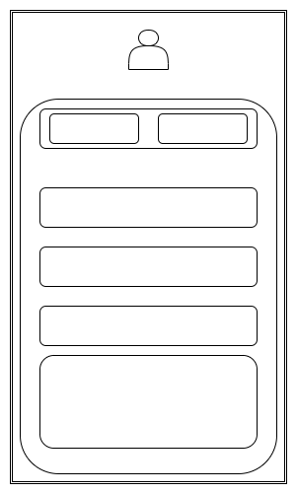
Hình 2.1 : Layout đăng nhập

2.3.2 Layout đăng ký
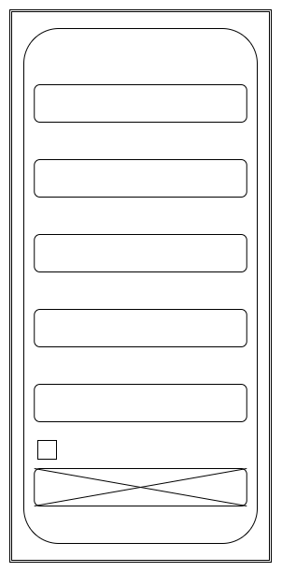
Hình 2.2 : Layout đăng ký

2.3.3 Layout trang chủ
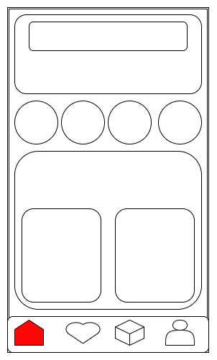
Hình 2. 3 : Layout trang chủ

2.3.4 Layout mục yêu thích
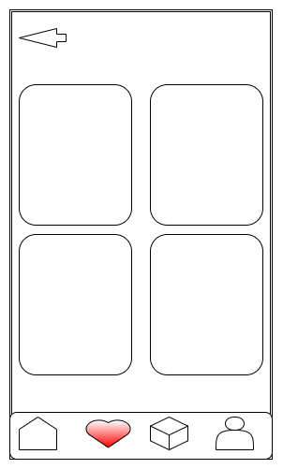
Hình 2.4: Layout mục yêu thích

2.3.5 Layout giỏ hàng
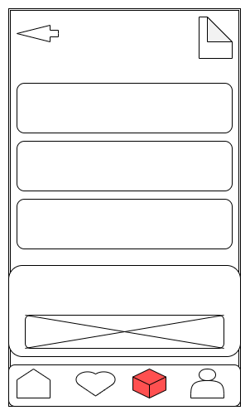
Hình 2.5 : Layout giỏ hàng

2.3.6 Layout trang thông tin cá nhân
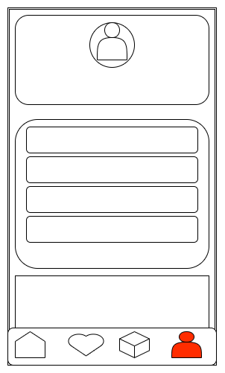
Hình 2.6 : Layout trang thông tin cá nhân

2.3.7 Layout trang chính của admin
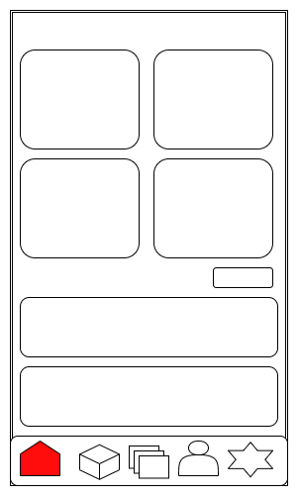
Hình 2.7: Layout trang chính của admin

2.3.8 Layout quản lý đơn hàng
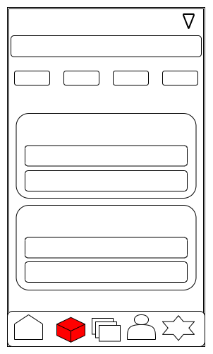
Hình 2.8 : Layout quản lý đơn hàng

2.3.9 Layout quản lý sản phẩm
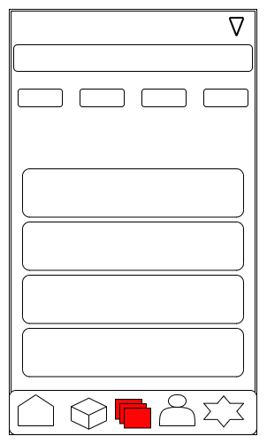
Hình 2.9: Layout quản lý sản phẩm

2.3.10 Layout quản lý khách hàng
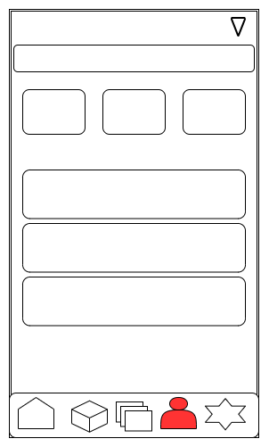
Hình 2.10: Layout quản lý khách hàng

CHƯƠNG 3. THIẾT KẾ GIAO DIỆN

Giao diện đăng nhập
Giao diện đăng nhập là giao diện đầu tiên mà người dùng tiếp cận khi truy cập vào ứng dụng bán đồ thể thao. Đây là nơi người dùng nhập thông tin tài khoản gồm tên đăng nhập hoặc email và mật khẩu để truy cập vào hệ thống. Giao diện được thiết kế đơn giản, hiện đại và dễ sử dụng nhằm giúp người dùng thao tác nhanh chóng và thuận tiện hơn.
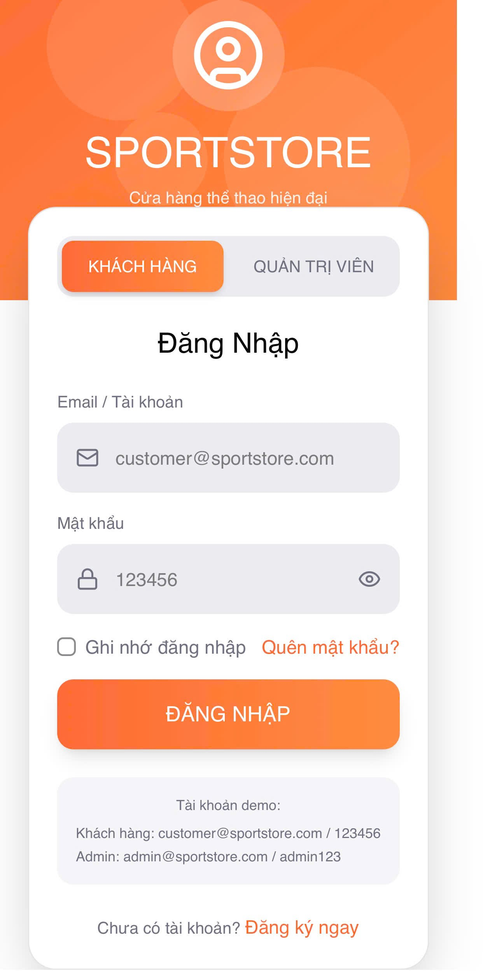
Hình 3.1 : giao diện đăng nhập

Giao diện đăng ký
Giao diện đăng ký cho phép người dùng tạo tài khoản mới để sử dụng đầy đủ các chức năng của ứng dụng. Người dùng cần nhập các thông tin cá nhân như họ tên, email, số điện thoại, địa chỉ và mật khẩu để hoàn tất quá trình đăng ký tài khoản. Giao diện được thiết kế rõ ràng, hỗ trợ kiểm tra dữ liệu nhập vào nhằm hạn chế sai sót trong quá trình đăng ký. Ngoài ra, hệ thống còn đảm bảo tính bảo mật thông tin người dùng và hỗ trợ xác nhận tài khoản nhằm nâng cao độ an toàn cho ứng dụng.
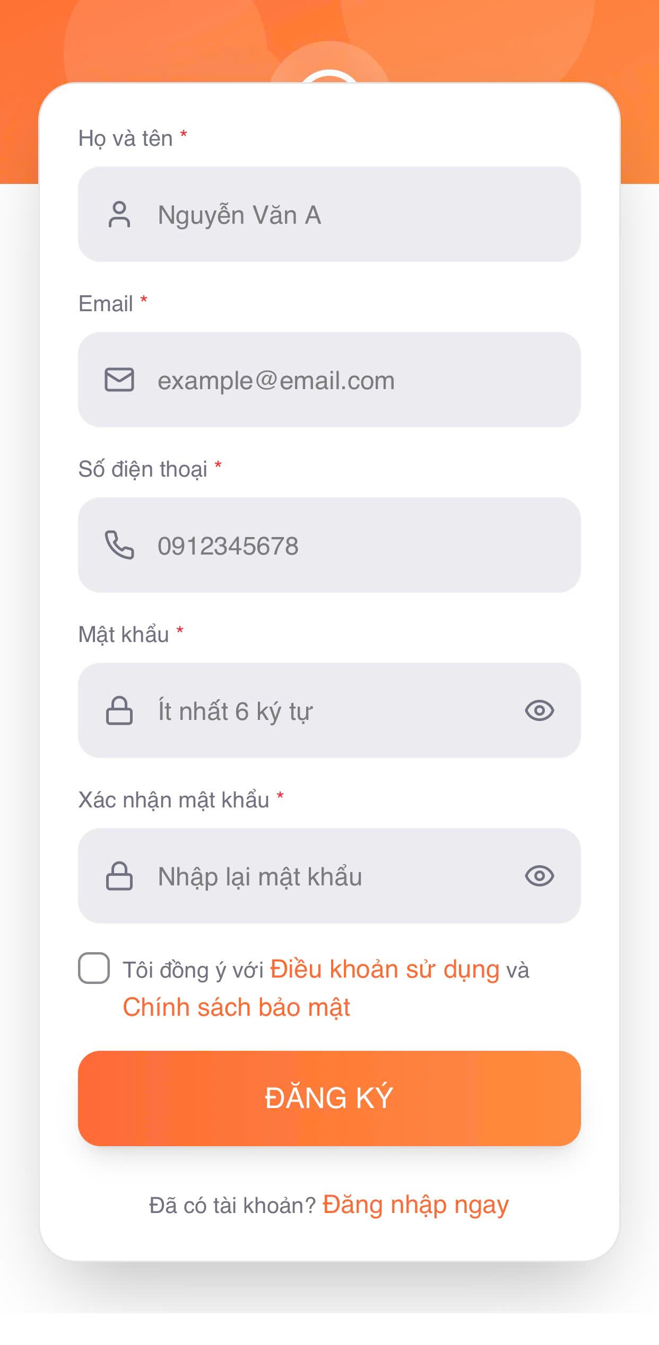
Hình 3.2 : giao diện đăng ký

Giao diện trang chủ
Giao diện trang chủ là màn hình chính của ứng dụng sau khi người dùng đăng nhập thành công. Đây là nơi hiển thị các sản phẩm thể thao nổi bật, sản phẩm mới cập nhật, các chương trình khuyến mãi và danh mục sản phẩm phổ biến. Giao diện được thiết kế hiện đại với bố cục khoa học giúp người dùng dễ dàng tìm kiếm và lựa chọn sản phẩm mong muốn. Ngoài ra, trang chủ còn tích hợp thanh tìm kiếm và các nút điều hướng giúp việc sử dụng ứng dụng trở nên thuận tiện và nhanh chóng hơn.
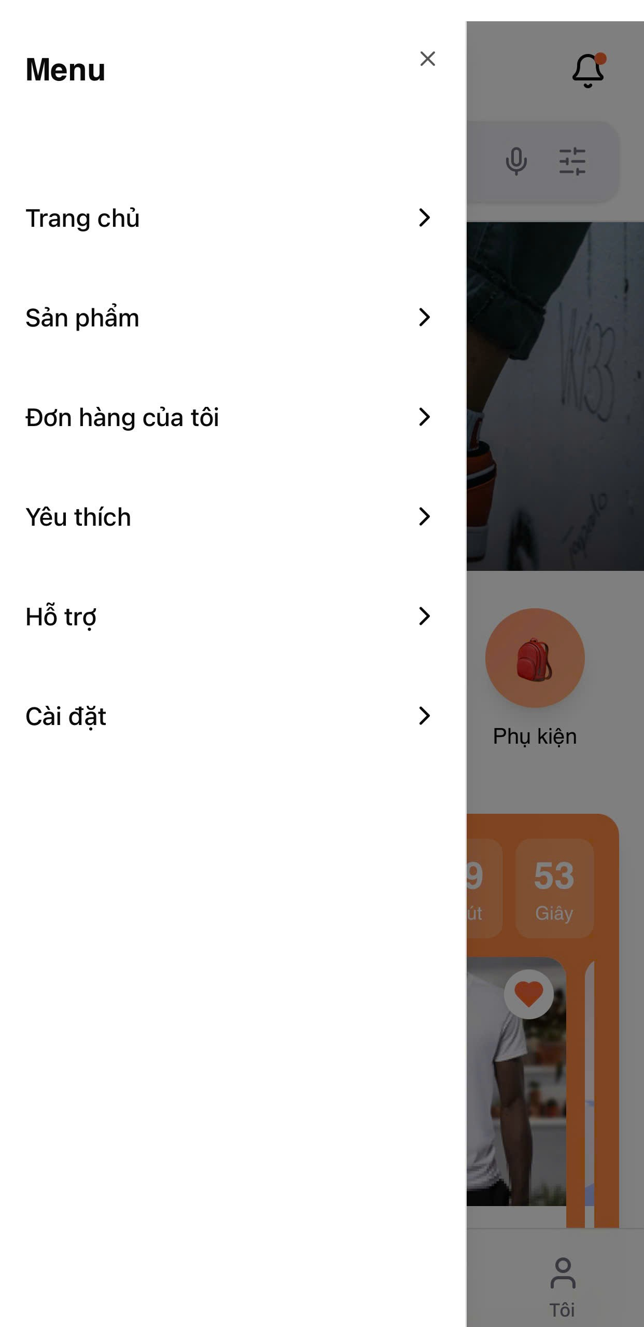
Hình 3.3 : giao diện trang chủ

Giao diện sản phẩm yêu thích
Giao diện sản phẩm yêu thích cho phép người dùng lưu lại những sản phẩm mà mình quan tâm hoặc có nhu cầu mua trong tương lai. Tính năng này giúp người dùng dễ dàng quản lý danh sách sản phẩm yêu thích mà không cần tìm kiếm lại nhiều lần.
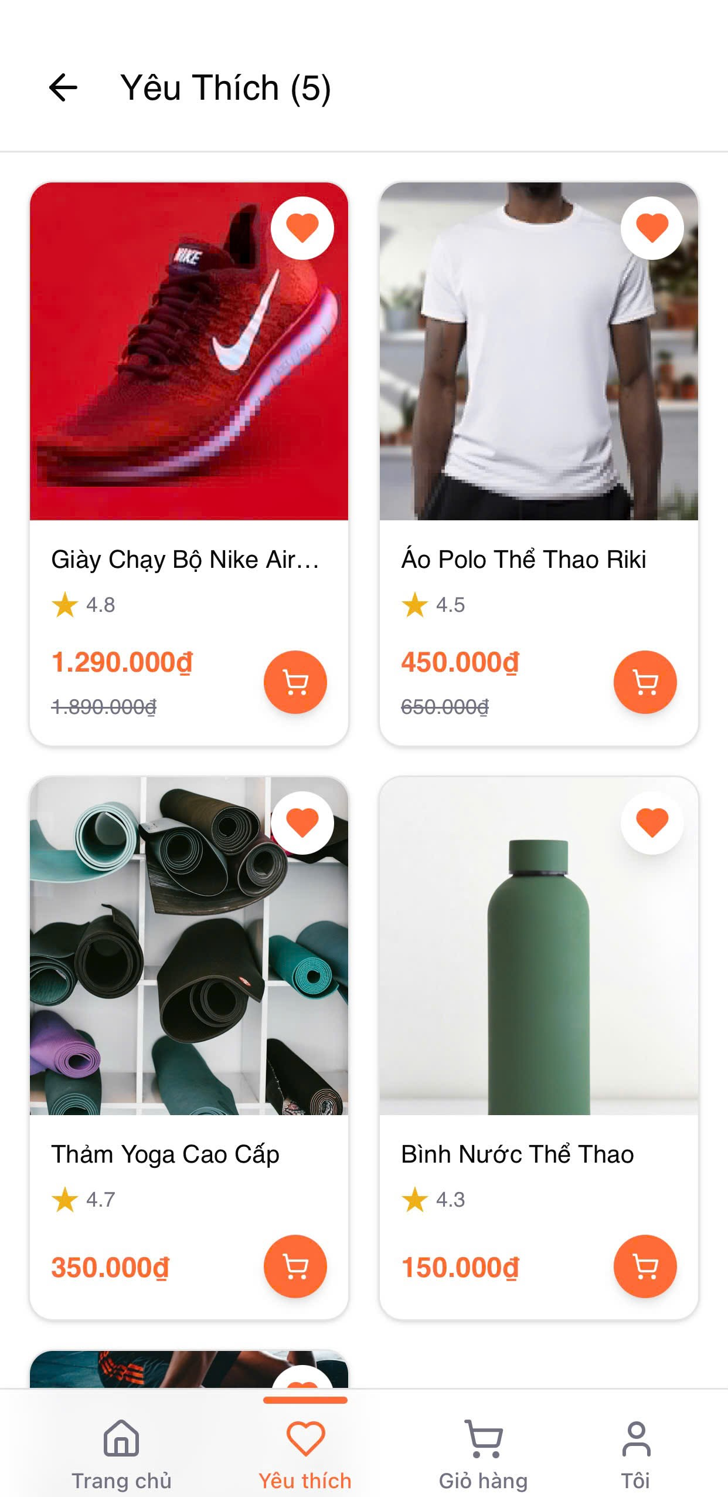
Hình 3.4 : giao diện sản phẩm yêu thích

Giao diện tìm kiếm
Giao diện tìm kiếm giúp người dùng nhanh chóng tìm được sản phẩm mong muốn thông qua tên sản phẩm, loại sản phẩm hoặc thương hiệu. Hệ thống hỗ trợ tìm kiếm linh hoạt và hiển thị kết quả phù hợp với từ khóa mà người dùng nhập vào. Bên cạnh đó, giao diện còn hỗ trợ lọc sản phẩm theo giá tiền, danh mục hoặc mức độ phổ biến nhằm giúp người dùng tiết kiệm thời gian khi tìm kiếm sản phẩm. Đây là một chức năng quan trọng góp phần nâng cao hiệu quả sử dụng ứng dụng.
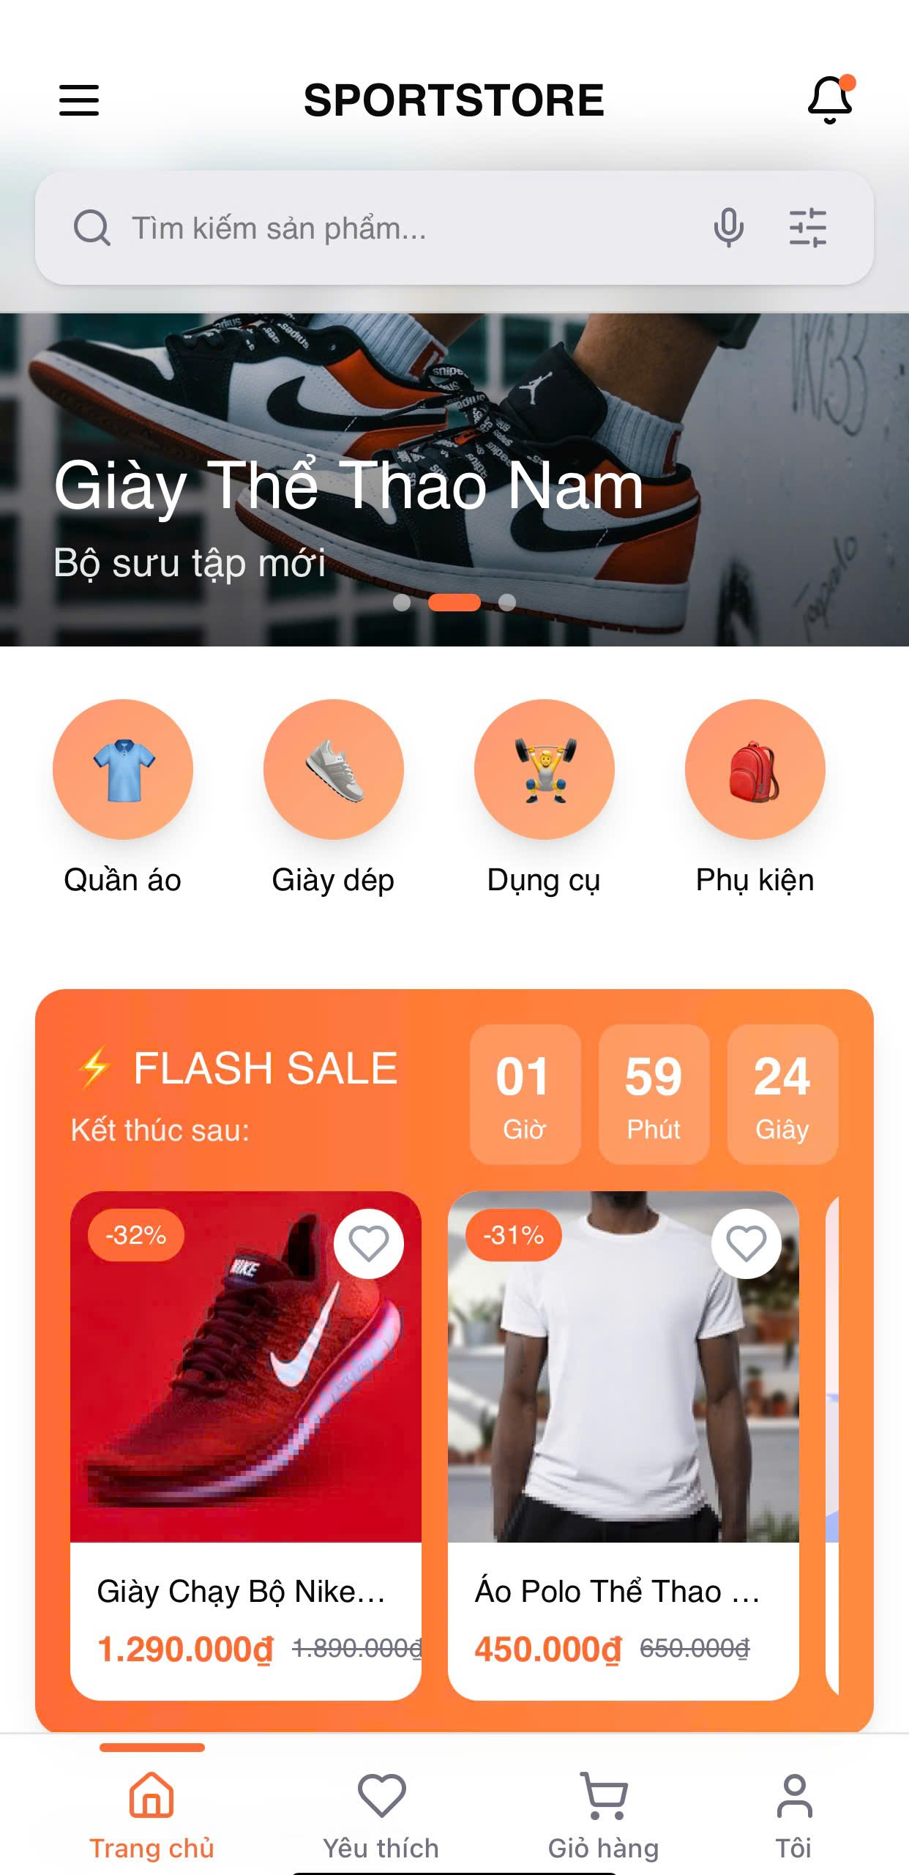
Hình 3.5 : Giao diện tìm kiếm

Giao diện giỏ hàng
Giao diện giỏ hàng là nơi lưu trữ các sản phẩm mà người dùng đã lựa chọn trước khi tiến hành đặt hàng và thanh toán. Tại đây, người dùng có thể xem lại thông tin sản phẩm, số lượng sản phẩm, giá tiền và tổng hóa đơn. Ngoài ra, giao diện còn hỗ trợ cập nhật số lượng sản phẩm hoặc xóa sản phẩm không còn nhu cầu mua. Chức năng này giúp người dùng quản lý đơn hàng của mình dễ dàng hơn trước khi hoàn tất quá trình mua sắm.
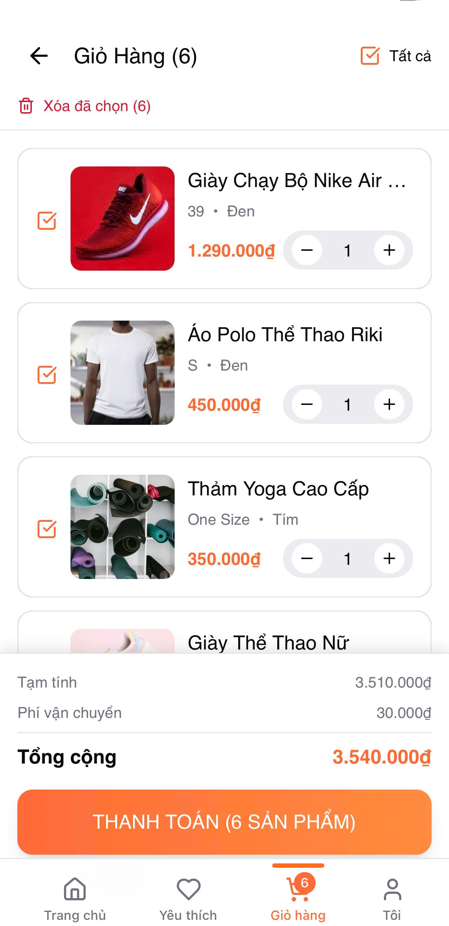
Hình 3.6 : Giao diện giỏ hàng

Giao diện cài đặt
Giao diện cài đặt cho phép người dùng thay đổi các thông tin cá nhân và thiết lập các tùy chọn liên quan đến tài khoản của mình. Người dùng có thể cập nhật ảnh đại diện, thay đổi mật khẩu hoặc chỉnh sửa thông tin liên hệ. Bên cạnh đó, giao diện còn hỗ trợ các chức năng như đăng xuất tài khoản, thay đổi ngôn ngữ hoặc quản lý thông báo từ ứng dụng. Giao diện được thiết kế đơn giản nhằm giúp người dùng thao tác dễ dàng và thuận tiện hơn.
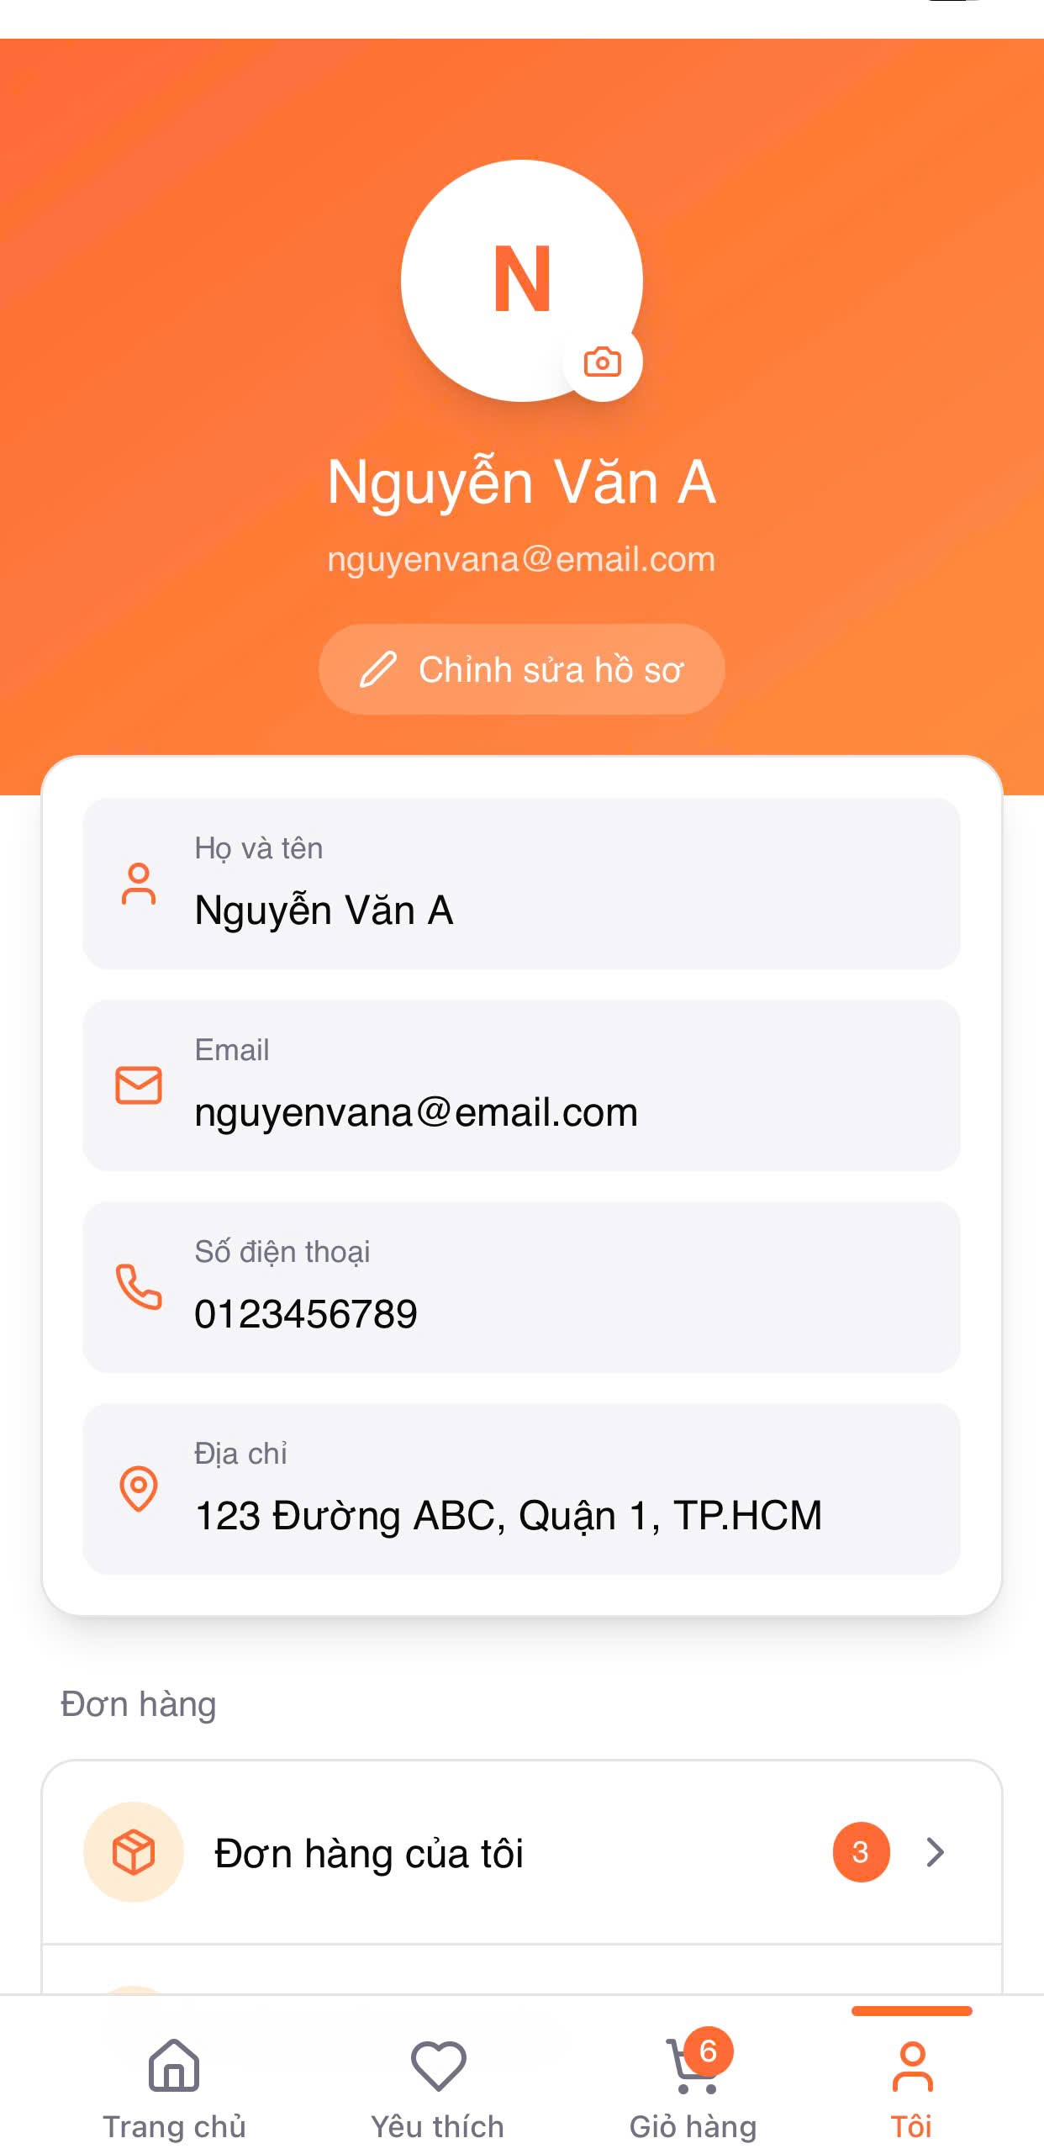
Hình 3.7 : Giao diện cài đặt

Giao diện thông tin đơn hàng
Giao diện thông tin đơn hàng hiển thị đầy đủ các thông tin liên quan đến đơn hàng mà người dùng đã đặt mua. Các thông tin bao gồm tên sản phẩm, số lượng, giá tiền, địa chỉ giao hàng và trạng thái xử lý đơn hàng.Thông qua giao diện này, người dùng có thể dễ dàng theo dõi tiến trình giao hàng cũng như kiểm tra lại thông tin trước khi nhận hàng. Điều này giúp nâng cao tính minh bạch và độ tin cậy của ứng dụng đối với khách hàng.
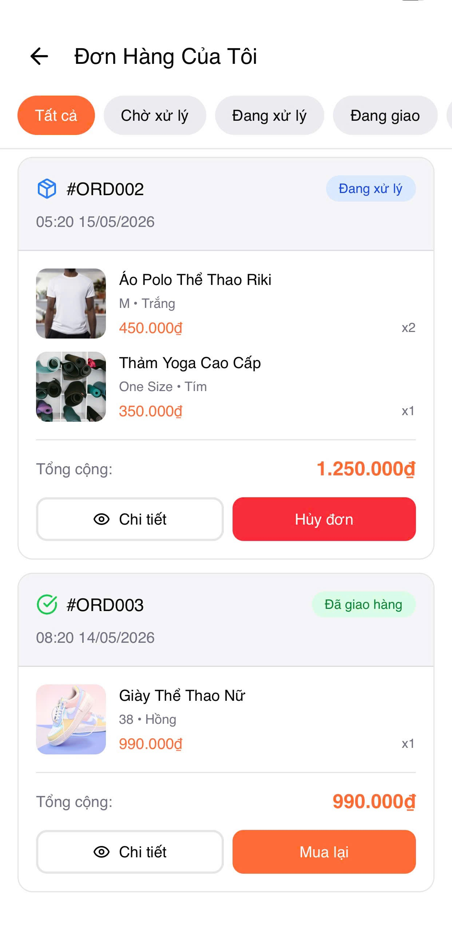
Hình 3.8 : Giao diện thông tin đơn hàng

Giao diện thanh toán
Giao diện thanh toán hỗ trợ người dùng thực hiện quá trình đặt hàng và thanh toán sản phẩm một cách nhanh chóng và thuận tiện. Người dùng có thể lựa chọn các phương thức thanh toán phù hợp như thanh toán khi nhận hàng hoặc thanh toán trực tuyến.
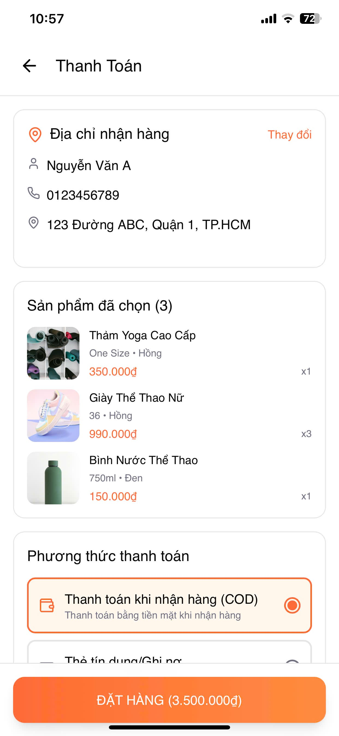
Hình 3.9 : Giao diện thanh toán

Giao diện thanh toán thành công
Giao diện thanh toán thành công được hiển thị sau khi người dùng hoàn tất quá trình đặt hàng và thanh toán. Giao diện này thông báo rằng đơn hàng đã được xử lý thành công và gửi đến hệ thống. Ngoài ra, ứng dụng còn hiển thị mã đơn hàng, thông tin thanh toán và thời gian giao hàng dự kiến nhằm giúp người dùng dễ dàng theo dõi đơn hàng của mình. Giao diện được thiết kế trực quan nhằm tạo cảm giác hài lòng và tin tưởng cho khách hàng sau khi mua sắm.
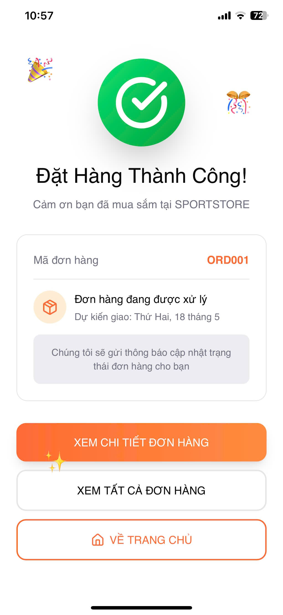
Hình 3.10 : Giao diện đơn hàng được thanh toán thành công

Giao diện chi tiết đơn hàng
Giao diện chi tiết đơn hàng cung cấp đầy đủ thông tin của từng đơn hàng mà người dùng đã thực hiện trên ứng dụng. Các thông tin bao gồm danh sách sản phẩm, giá tiền, số lượng sản phẩm, phương thức thanh toán và trạng thái giao hàng. Thông qua giao diện này, người dùng có thể kiểm tra lại toàn bộ nội dung đơn hàng và theo dõi quá trình vận chuyển sản phẩm. Điều này giúp nâng cao trải nghiệm người dùng và hỗ trợ việc quản lý đơn hàng hiệu quả hơn.
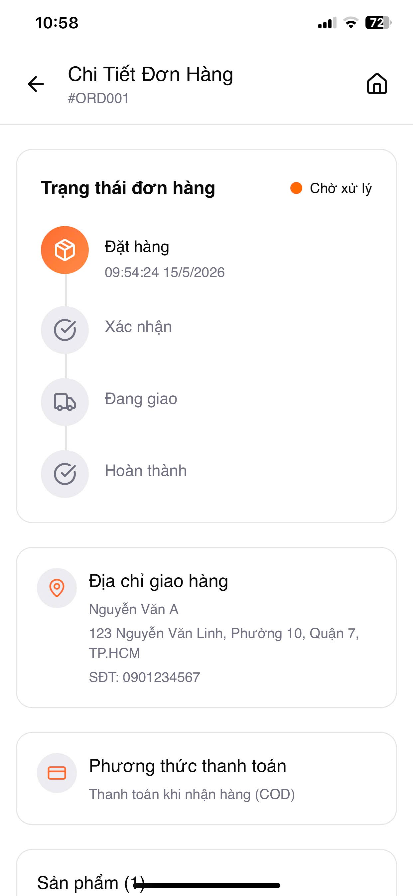
Hình 3.11 : Giao diện chi tiết đơn hàng

Giao diện trang chính admin
Giao diện trang chính admin là nơi quản trị viên theo dõi và quản lý toàn bộ hoạt động của hệ thống ứng dụng bán đồ thể thao. Tại đây, admin có thể xem số lượng đơn hàng, doanh thu, số lượng khách hàng và các thông tin thống kê quan trọng khác. Ngoài ra, giao diện còn hỗ trợ điều hướng nhanh đến các chức năng quản lý sản phẩm, quản lý đơn hàng và quản lý khách hàng. Giao diện được thiết kế khoa học giúp quản trị viên dễ dàng thao tác và quản lý hệ thống hiệu quả hơn.
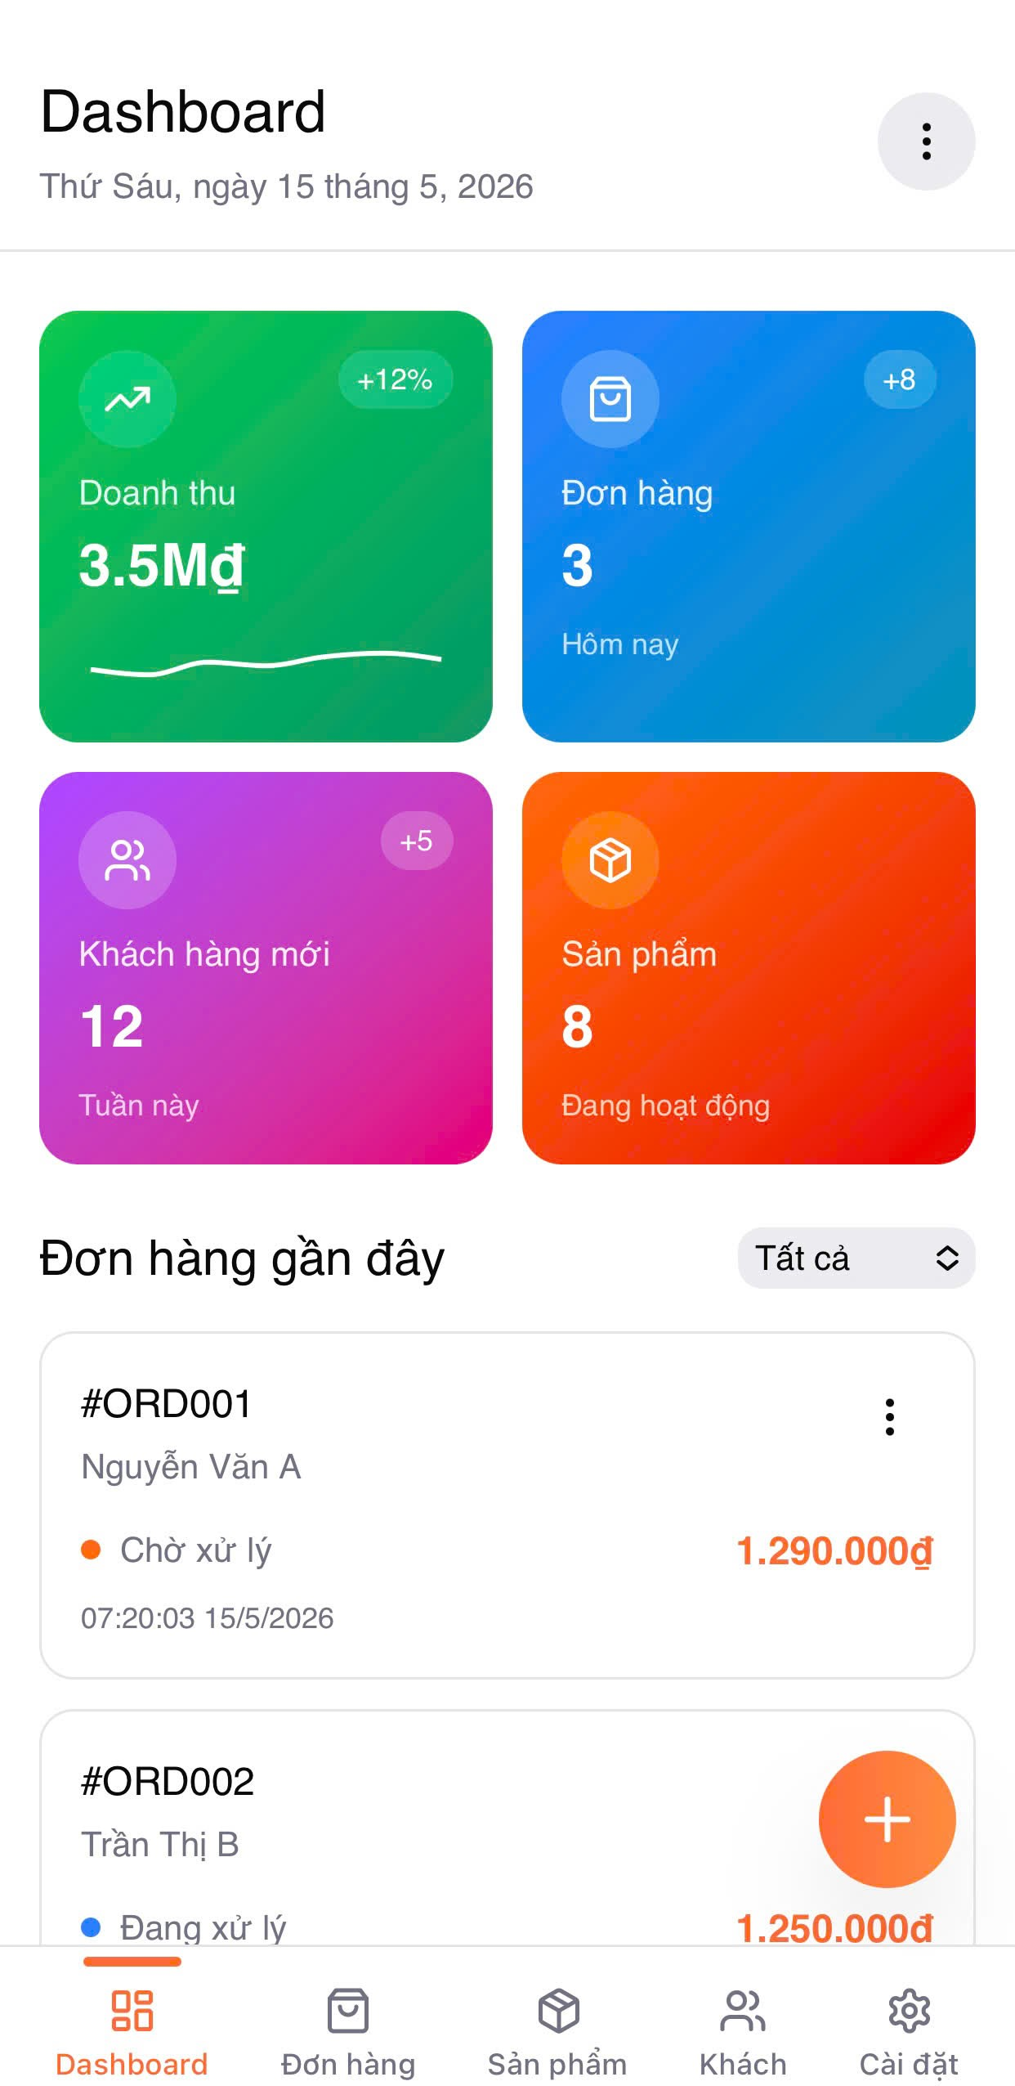
Hình 3.12 : Giao diện trang chính admin

Giao diện quản lý đơn hàng
Giao diện quản lý đơn hàng giúp admin theo dõi và xử lý các đơn hàng của khách hàng trên hệ thống. Tại đây, quản trị viên có thể xem thông tin đơn hàng, cập nhật trạng thái giao hàng hoặc xác nhận thanh toán. Ngoài ra, giao diện còn hỗ trợ tìm kiếm và lọc đơn hàng theo nhiều tiêu chí khác nhau nhằm giúp việc quản lý trở nên dễ dàng và nhanh chóng hơn. Đây là chức năng quan trọng giúp nâng cao hiệu quả hoạt động bán hàng của ứng dụng.
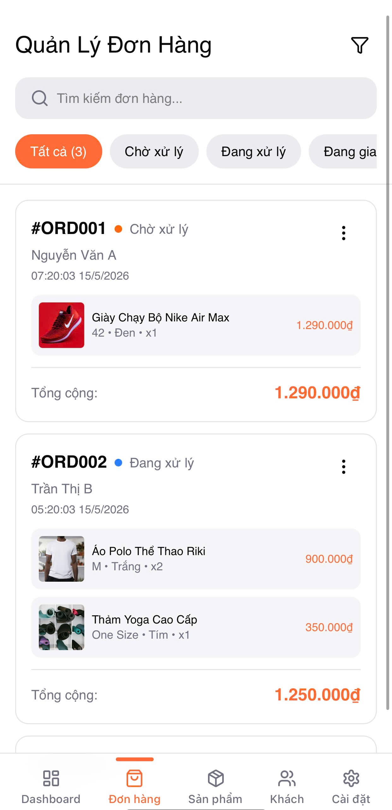
Hình 3.13 : Giao diện quản lý đơn hàng

Giao diện quản lý sản phẩm
Giao diện quản lý sản phẩm cho phép admin thực hiện các chức năng thêm, sửa, xóa và cập nhật thông tin sản phẩm trong hệ thống. Các thông tin sản phẩm bao gồm tên sản phẩm, hình ảnh, giá bán, số lượng và mô tả sản phẩm. Bên cạnh đó, giao diện còn hỗ trợ quản lý danh mục sản phẩm và kiểm tra số lượng hàng tồn kho. Điều này giúp việc quản lý sản phẩm trở nên thuận tiện và chính xác hơn trong quá trình kinh doanh.
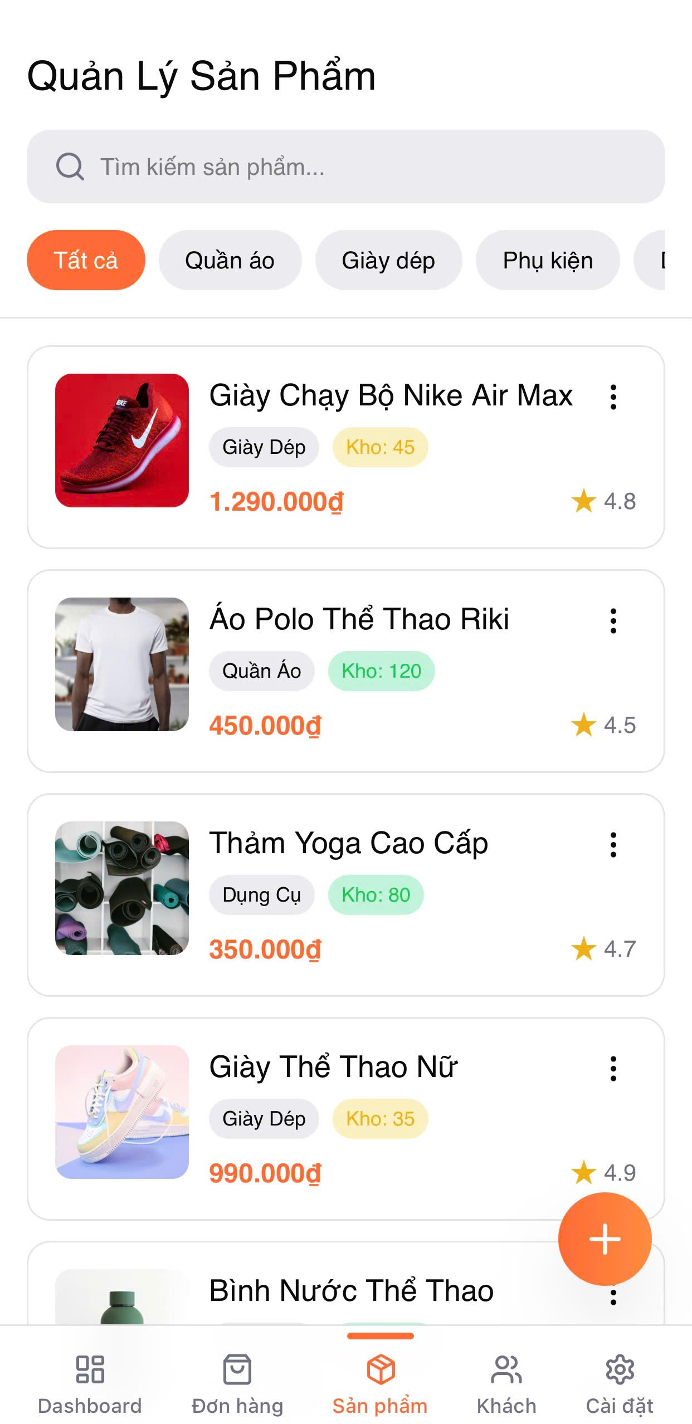
Hình 3.14 : Giao diện quản lý sản phẩm

Giao diện quản lý khách hàng
Giao diện quản lý khách hàng giúp admin theo dõi danh sách khách hàng đã đăng ký tài khoản trên ứng dụng. Các thông tin như họ tên, số điện thoại, email và lịch sử mua hàng được hiển thị đầy đủ trên giao diện. Ngoài ra, quản trị viên còn có thể kiểm tra hoạt động của khách hàng và hỗ trợ xử lý các vấn đề liên quan đến tài khoản hoặc đơn hàng. Chức năng này giúp nâng cao chất lượng chăm sóc khách hàng và hỗ trợ hoạt động kinh doanh hiệu quả hơn.
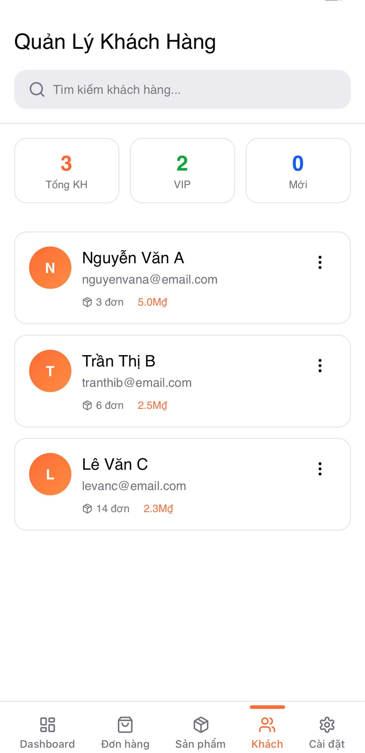
Hình 3.15 : Giao diện quản lý khách hàng

KẾT LUẬN
Trên đây là toàn bộ nội dung báo cáo thực hiện những vấn đề nêu lên ở phần đầu. Đó là minh chứng rõ rệt cho sự cố gắng, quyết tâm cũng như đánh giá khả năng hiểu biết, kiến thức của nhóm chúng em trong việc tìm hiểu hệ thống hiện tại và xây dựng hệ thống mới nhằm đáp ứng nhu cầu thực tiễn.
Đồng thời, qua bài báo cáo trên cũng đã giúp cho chúng em học hỏi được thêm nhiều kiến thức mới mẻ, nâng cao tính tự giác, tinh thần đoàn kết và nâng cao khả năng làm việc nhóm. Giúp nhóm có thêm kinh nghiệm đi khảo sát thực tế và được trau dồi khả năng phân tích, đánh giá về nhiều khía cạnh, tiếp cận với người dùng, người dùng. Thêm vào đó, là giúp cho chúng em hiểu rõ hơn về ngôn ngữ lập trình, công cụ mà mình đang sử dụng, cũng như lý thuyết, phương pháp tìm hiểu về tính đặc trù của lập trình moblie
Trong quá trình tìm hiểu và làm bài, nhóm đã cố gắng hoàn thiện bài làm và hoàn thiện mình hơn về mặt kiến thức. Nhưng cũng không thể tránh khỏi những sai sót, mong thầy cô và các bạn góp ý để bài của nhóm hoàn thiện hơn.
Em xin chân thành cảm ơn!

TÀI LIỆU THAM KHẢO
[1]. Đỗ Xuân Tiến; Giáo trình Lập trình trên thiết bị di động; NXB Giáo dục Việt Nam; Hà Nội – 2021.
[2]. Nguyễn Tiến Dũng; Thiết kế giao diện ứng dụng di động; NXB Lao động – Xã hội; Hà Nội – 2022.
[3]. Nguyễn Văn Hiệu; Phát triển ứng dụng thương mại điện tử trên Android; NXB Công Thương; Hà Nội – 2021.
[4]. Trần Văn Long; Firebase và ứng dụng trong lập trình Android; NXB Thanh Niên; TP. Hồ Chí Minh – 2020.
[5]. Nguyễn Hoàng Anh; Thiết kế và xây dựng App bán hàng trên điện thoại di động; NXB Hồng Đức; Hà Nội – 2023.

